2 ЛАБОРАТОРНАЯ РАБОТА. ПРИНЦИПЫ ПОСТРОЕНИЯ СИСТЕМ АВТОМАТИЗАЦИИ

Цель работы: Исследование характеристик системы двухпозиционного регулирования, принципов создания УПРАВЛЯЮЩИХ АВТОМАТОВ, получения навыков построения систем автоматизации и формирование навыков работы с программным обеспечением LOGO! SOFT COMFORT V6.1.

Краткие теоретические сведения

Для автоматизации производственных процессов широко применяются замкнутые САР, благодаря своим универсальным свойствам. Входящий в их состав АР должен выполнять следующие функции:
− измерять регулируемую величину;
− сравнивать истинное (измеренное) значение регулируемой величины с заданным значением и определять ошибку регулирования;
− осуществлять целенаправленное воздействие на ОР в соответствии с величиной и знаком ошибки таким образом, чтобы минимизировать ошибку регулирования.
Для выполнения перечисленных функций в состав АР должны входить функциональные звенья, показанные на рисунке 3.
При применении контроллера, функцию ЭС будет выполнять сам контроллер, который будет входить в состав АР.
Задание для САР вводится с помощью задатчика (З) человеком или поступает от какого-либо автоматического устройства. Истинное значение Х_{И} регулируемой величины воспринимается датчиком (Д) и преобразуется в сигнал Х'_{И}, однозначно связанный с Х_{И}. Задатчик преобразует задание в сигнал Х_{З}(t) задающего воздействия. Элемент сравнения ЭС сравнивает выходные сигналы задатчика и датчика и в зависимости от их соотношения вырабатывает сигнал рассогласования (ошибки) δ(t). Необходимые усиление и преобразование сигнала ошибки выполняет усилительно-преобразующее устройство УПУ, выходной сигнал Z которого меняет режим работы исполнительного механизма ИМ, осуществляющего силовое воздействие на регулирующий орган РО. Регулирующий орган меняет регулирующее воздействие на объект регулирования ОР, обеспечивая тем самым целенаправленное изменение регулируемой величины Х_{И}.
Из приведенного описания видно, что работа САР связана с передачей и преобразованием сигналов, являющихся носителями информации.
САР состоит из двух основных частей: технологического объекта регулирования (управления) ОР и автоматического регулятора АР (рисунок 3). Процесс регулирования задает и осуществляет регулятор.
По характеристике действия регулятора на объект регулирования (по виду управляющего воздействия) все САР делятся на прерывного (дискретного) и непрерывного действия.
Простейшей из дискретных систем является система двухпозиционного регулирования приведенная на рисунке 1.

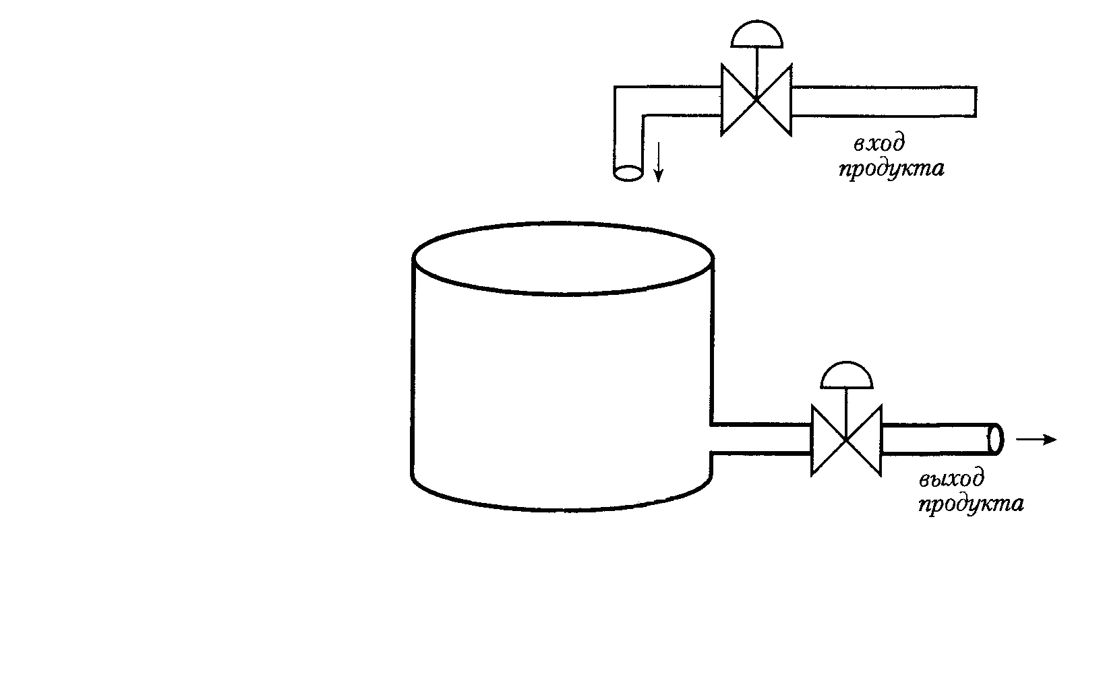
Д
Хн
Хв
Хв
Хн
F

УПРАВЛЯЮЩИЙ
АВТОМАТ

Рисунок 1 – Схема работы двухпозиционной САР

Работу системы двухпозиционного регулирования можно пояснить с помощью структурной схемы, представленной на рисунке 3 и временных диаграмм (рисунок 2), которые являются характеристикой действия регулятора. Для наглядности здесь показан дополнительно промежуточный сигнал z(t), который в принципе можно опустить.
Из рисунка 2 видно, что характеристика действия регулятора представляет собой две взаимосвязанные зависимости. Одна зависимость показывает изменение регулирующего воздействия y(t) во времени, а вторая показывает соответствующее изменение параметра регулирования x(t).

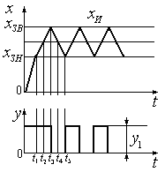

Рисунок 2 – Временная диаграмма работы двухпозиционной САР

Задающее воздействие определяется установкой в задатчике двух уровней: верхнего хЗВ и нижнего хЗН так, что

х_{З} =0,5⋅(х_{ЗВ} + х_{ЗН}), (1)

причем разность (хЗВ − хЗН) получила название зоны регулирования (или зоны нечувствительности).

При составлении алгоритма работы программы, следует учесть, что выходная величина будет подаваться обратно на вход, в связи с этим необходимо использовать три входных переменных (рисунок 1).

Задание общее:
1. Составить алгоритм работы и спроектировать автомат, позволяющий реализовать данный алгоритм. Для реализации автомата использовать таблицу истинности.
Переменные используемые в таблице истинности: Хн, Хв, Fпред, F
где: Хн – нижний уровень
Хв – верхний уровень
Fпред – предыдущий сигнал автомата
F – выходной сигнал автомата.
2. Разработать в LOGO! SOFT COMFORT V5.1 программу, реализующую данный алгоритм.
3. Подобрать необходимые элементы систем, изображенных на рисунке 1 (ИМ, РО, УПУ, З, Д, ОР см. рисунок 3) используя каталоги. В качестве контроллера применяется контроллер LOGO!.
4. Описать элементы структурной схемы (см. рисунок 3), в соответствии с рисунком 1 (что является ИМ, РО, УПУ, З, Д, ОР).

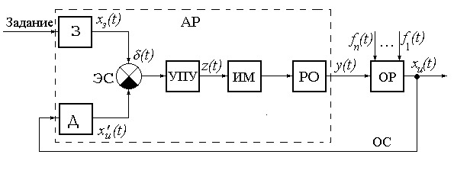
Рисунок 3 – Структурная схема САР по отклонению

Задание по варианту
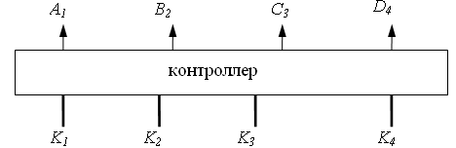
Рисунок 4

Спроектировать комбинацию для открытия кодового замка (см рисунок 4) имеющий три символьные клавиши кода K₁, K₂, K₃ и одну клавишу положения K₄, которая обеспечивает набор символов в нажатом положении или не нажатом. На выходе A₁,B₂,C₃,D₄ формируется 4-х элементный код в соответствии с заданным кодом (таблица 1). Минимизацию функций, описывающих проектируемое устройство, осуществить по единичным значениям набора. Выходной код соответствующий заданной комбинации см в таблице 2.

Таблица 1 – Комбинации заданного кода

№ варианта | K₄ | K₁ | K₂ | K₃ | № варианта | K₄ | K₁ | K₂ | K₃
1 | нажата | 1 | 1 | 0 | 9 | отпущена | 1 | 0 | 0
2 | нажата | 1 | 1 | 1 | 10 | отпущена | 1 | 0 | 1
3 | нажата | 0 | 1 | 0 | 11 | отпущена | 0 | 0 | 0
4 | нажата | 0 | 1 | 1 | 12 | отпущена | 0 | 0 | 1
5 | нажата | 1 | 0 | 0 | 13 | отпущена | 1 | 1 | 0
6 | нажата | 1 | 0 | 1 | 14 | отпущена | 1 | 1 | 1
7 | нажата | 0 | 0 | 0 | 15 | отпущена | 0 | 1 | 0
8 | нажата | 0 | 0 | 1 | 16 | отпущена | 0 | 1 | 1

Таблица 2 – Комбинации выходного кода

№ варианта | A₁ | B₂ | C₃ | D₄ | № варианта | A₁ | B₂ | C₃ | D₄
1 | 1 | 0 | 0 | 0 | 9 | 0 | 0 | 0 | 0
2 | 1 | 0 | 0 | 1 | 10 | 0 | 0 | 0 | 1
3 | 1 | 0 | 1 | 0 | 11 | 0 | 0 | 1 | 0
4 | 1 | 0 | 1 | 1 | 12 | 0 | 0 | 1 | 1
5 | 0 | 1 | 0 | 0 | 13 | 1 | 1 | 0 | 0
6 | 0 | 1 | 0 | 1 | 14 | 1 | 1 | 0 | 1
7 | 0 | 1 | 1 | 0 | 15 | 1 | 1 | 1 | 0
8 | 0 | 1 | 1 | 1 | 16 | 1 | 1 | 1 | 1

